# Обновление от 12.05.2020

Т.к. на вкладке ввода параметров ИС уже фигурирует название ИС, и на вкладке общего отчёта навешены проверки, связанные с этими параметрами, и текстовое поле с названием ИС на ней имеет режим READ_ONLY, видоизменила вкладку для меньшей путаницы пользователя:

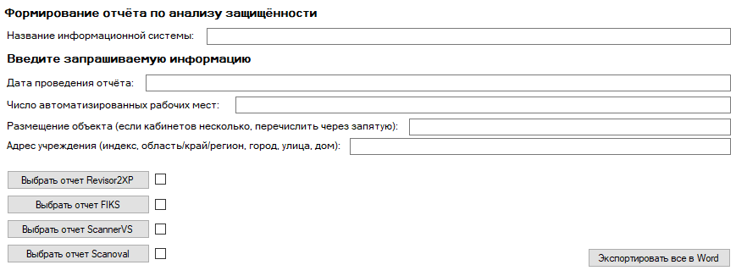

В поле «название ИС» автоматически переносится соответствующая информация из аналогичного текстового поля на вкладке «параметры ИС».